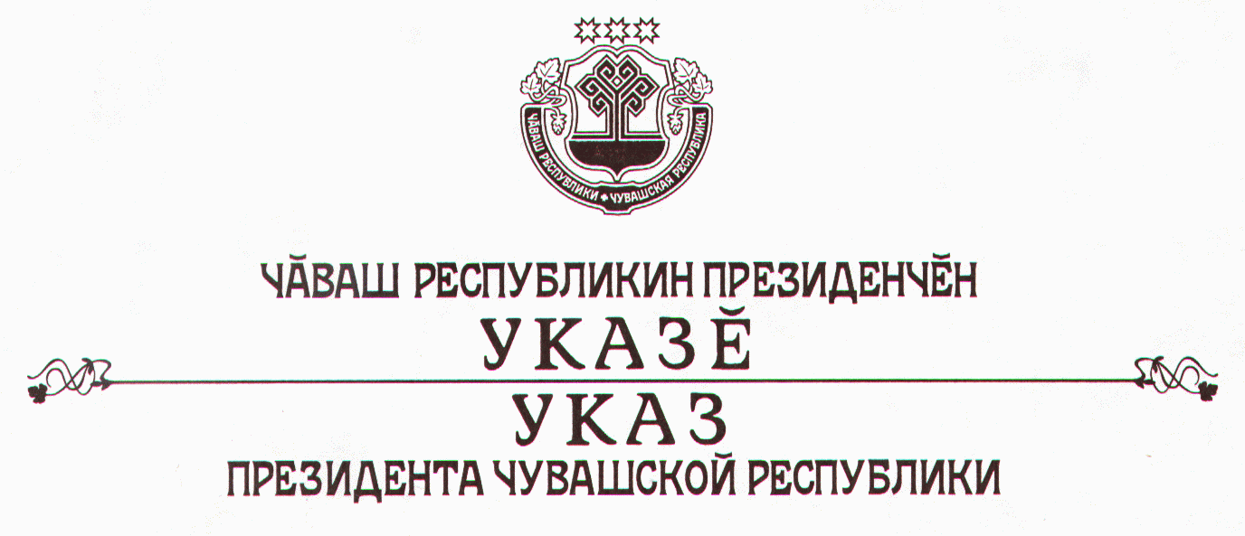

О гарантиях социальной поддержки детей, находящихся в трудной жизненной ситуации, тружеников тыла военных лет, ветеранов труда, реабилитированных лиц и лиц, признанных пострадавшими от политических репрессий

В целях государственной поддержки детей, находящихся в трудной жизненной ситуации, тружеников тыла военных лет, ветеранов труда, реабилитированных лиц, лиц, признанных пострадавшими от политических репрессий, и в связи с решением федеральных органов власти о передаче полномочий по определению и финансированию мер социальной поддержки вышеназванных категорий граждан субъектам Российской Федерации п о с т а н о в л я ю:
1. Обеспечить реализацию передаваемых государственных полномочий по социальной поддержке детей, находящихся в трудной жизненной ситуации, тружеников тыла военных лет, ветеранов труда, реабилитированных лиц и лиц, признанных пострадавшими от политических репрессий, за счет республиканского бюджета Чувашской Республики.
2. Кабинету Министров Чувашской Республики:
сохранить достигнутый уровень социальной защиты указанных категорий граждан за счет стабильного роста экономического потенциала республики;
разработать и представить Президенту Чувашской Республики проекты законов о социальной поддержке детей, находящихся в трудной жизненной ситуации, тружеников тыла военных лет, ветеранов труда, реабилитированных лиц и лиц, признанных пострадавшими от политических репрессий, для внесения в Государственный Совет Чувашской Республики.
3. Настоящий Указ вступает в силу со дня его официального опубликования.

Президент
Чувашской Республики Н.Федоров

г.Чебоксары
8 сентября 2004 года
№ 99

